ПРОГРАММНЫЙ КОМИТЕТ

Р.Ф.Ганиев, академик, директор ИМАШ РАН -
председатель

Н.А.Махутов, чл.-корр. РАН

Ю.Г.Матвиенко, д.т.н., проф., зав.отделом “Прочность живучесть и безопасность машин”

А.Н.Романов, д.т.н., зав.отделом “Конструкционное материаловедение”

Ю.Н.Дроздов, д.т.н., проф., зав.отделом “Трение, износ и смазка. Трибология”

Ю.И.Бобровницкий, д.т.н., зав.отделом “Теоретическая и прикладная акустика”

В.К.Асташев, д.т.н., проф., зав.отделом “Механика машин и управление машинами”

В.О.Соловьёв, к.т.н., зав.отделом “Вибрационная биомеханика”

О.И.Косарев, д.т.н.,зав.отделом “Виброакустика машин”

ОРГКОМИТЕТ

А.Н.Полилов, д.т.н., проф.– председатель

Р.Ю.Сухоруков, зам.дир. ИМАШ РАН–зам.председателя

И.А.Разумовский, д.т.н., проф. – зам. председателя

В.А.Глазунов, д.т.н., д.фил.н., проф.

С.Ю.Мисюрин, д.ф.-м.н, уч.секр. комиссии РАН по работе с молодёжью

А.Е.Шохин, к.т.н., председатель Совета молодых учёных ИМАШ РАН

Г.Я.Пановко, д.т.н., проф., заслуженный деятель науки и техники РФ

М.В.Прожёга, к.т.н.

Х.Ф.Саберов, к.т.н., зав.отделом НТИПВ ИМАШ РАН

Н.А.Татусь, к.т.н.

РАБОЧАЯ ГРУППА
Н.А.Татусь – руководитель, М.В.Прожёга, А.Е.Шохин, В.В.Шабалин, М.С.Пугачёв, К.Б.Саламандра, А.Н.Никифоров, А.А.Потапова, А.В.Фролова, И.В.Степанян, В.И.Свирин

Конференция проводится при поддержке:

ведущих технических ВУЗов, Совета молодых учёных РАН, журнала «Машиностроение и инженерное образование»
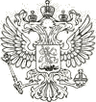
Министерство образования и науки РФ

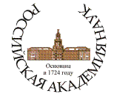
Российская академия наук
Отделение энергетики, машиностроения, механики и процессов управления

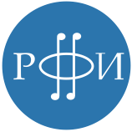
Российский фонд фундаментальных исследований

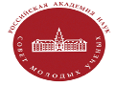
Совет молодых учёных
Российской академии наук



Федеральное государственное
бюджетное учреждение науки
Институт машиноведения
им. А.А.Благонравова РАН

XXVI Международная
инновационно-ориентированная конференция
молодых ученых и студентов
МИКМУС-2014

17-19 декабря 2014 г.
Москва
Первое информационное письмо
ТЕМАТИКА КОНФЕРЕНЦИИ

Оргкомитет конференции приглашает молодых учёных (до 40 лет) выступить с докладами, отражающими научные результаты, полученные в следующих направлениях:
1. Конструкционное материаловедение;
2. Прочность, живучесть и безопасность машин;
3. Трение, износ, смазка. Трибология;
4. Вибрационные и колебательные процессы и системы;
5. Биомеханика;
6. Механика машин и управление машинами;
7. Нелинейная волновая механика и технологии.
Отдельно будет организована традиционная студенческая секция № 8.

ЗАДАЧИ КОНФЕРЕНЦИИ

- обсуждение важнейших задач машиноведения;
- установка контактов между молодыми учёными;
- обмен новейшей научной информацией;
- привлечение в науку талантливой молодёжи.

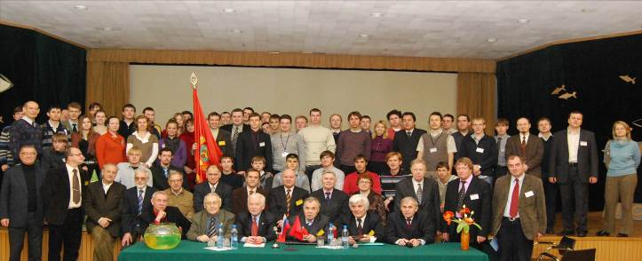

Оргкомитет приглашает всех, кто интересуется науками о машинах. Участие в конференции бесплатное!

Добро пожаловать на МИКМУС-2014!
ВНИМАНИЮ УЧАСТНИКОВ КОНФЕРЕНЦИИ!

XXVI конференция МИКМУС пройдет в рамках Moscow Science Week 2014.

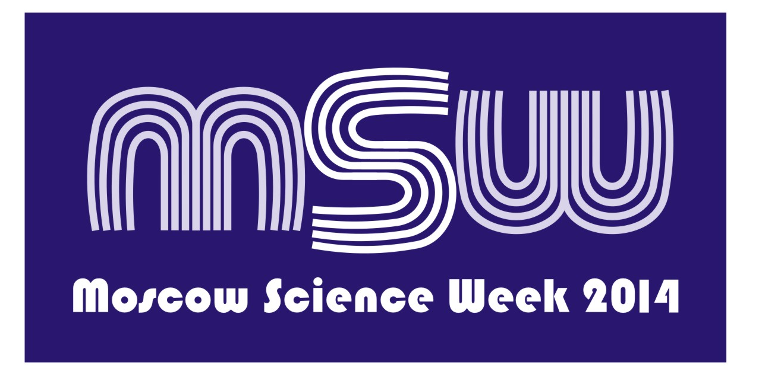
Moscow Science Week - масштабное научное мероприятие, направленное на активизацию взаимодействия между молодыми учеными различных специальностей, развитие междисциплинарных связей как среди российских, так и зарубежных молодых исследователей.
Основной темой Форума в 2014 году выбрана «Наука для Человека». Молодые ученые получат уникальную возможность увидеть российских и зарубежных исследователей самого высокого уровня, нобелевских лауреатов, признанных ученых с мировым именем, послушать их лекции и выступления, задать интересующие вопросы. Кроме того, в рамках MSW 2014 будут организованы постерные сессии и выставка инновационных разработок молодых ученых, мастер-классы от производителей современного оборудования, научных фондов и бизнес-сообщества, специализированная секция "Наука для города". Одновременно с главной рабочей неделей MSW2014 и при поддержке Оргкомитета Форума, в первую и третью неделю сентября (с 1 по 7, а также с 13 по 20 сентября) планируется организовать ряд узкотематических школ молодых ученых на площадках московских институтов ФАНО и ВУЗов.
ИНФОРМАЦИЯ ДЛЯ УЧСТНИКОВ МИКМУС-2014

Для участия в конференции необходимо в установленные Оргкомитетом сроки подать заявку и предоставить организаторам всю необходимую информацию.

Подать заявку можно: заполнив интерактивную форму на сайте конференции www.mikmus.ru



Основные сроки:

10 ноября – завершение приёма заявок;
15 ноября – второе информационное письмо;
1 декабря – завершение приема аннотаций и статей для публикации в сборниках конференции;
10 декабря – издание Программы и Сборника аннотаций докладов.

Всю необходимую информацию вы сможете найти на сайте конференции www.mikmus.ru и в разделе «Мероприятия» сайта ИМАШ РАН www.imash.ru
ПУБЛИКАЦИЯ СТАТЕЙ

Традиционно Труды Конференции выпускаются с шифрами ISBN, то есть эти материалы рассылаются в ведущие библиотеки Российской Федерации.

В этом году аннотации докладов и статьи собираются до проведения МИКМУС для оперативного формирования Трудов конференции.

Труды Конференции будут формироваться в течение месяца после проведения МИКМУС. В издание будут включены только статьи очных (тех, кто выступил с докладами) участников конференции.

Требования к оформлению аннотаций и статей изложены на сайте www.mikmus.ru.

Адрес Оргкомитета:

101990, г. Москва, ул. Бардина, 4
Федеральное государственное бюджетное учреждение науки Институт машиноведения им. А.А. Благонравова Российской академии наук

Тел.: (499) 135 34 30 – Полилов
Александр Николаевич
(499) 135 55 43 – Прожега
Максим Васильевич
(499) 135 77 51 – Татусь
Николай Алексеевич

По всем имеющимся вопросам обращайтесь по адресу: info@mikmus.ru.

